沉默与理解
如果人生能有轮回，稼先还会选择这条路的。
——许鹿希（邓稼先夫人）
钱钢
北京六部口，青青砖瓦的绒线胡同。薄薄的阳光亲呢地闪烁着。30年代。崇德中学。有一双童年时期的好朋友，大两岁的是杨振宁，小两岁的是邓稼先。数十年的友谊是从逮知了的大树上开始的，是从弹玻璃球的泥地上开始的。童年的游戏，清华园内的游戏。当年，清华大学数学系教授杨武之和哲学系教授邓以蛰各自有一个淘气的孩子。大一些之后，他俩开始玩墙球。“啪，啪，啪……”小小的球在中学校园欢快地弹着跳着，就像他们整个少年时代的友谊。这友谊一直延伸到了大洋彼岸。1950年，获得博士学位即将回国的邓稼先与杨振宁、杨振平兄弟俩分手在芝加哥市。身穿西装的邓稼先和杨振平像一对大孩子，蹲在草坪上聚精会神地打玻璃球，那副快乐，那副童稚。就在那一瞬间，杨振宁接动了快门。这是一张绝妙而珍贵的照片，数十年它一直被杨振宁珍藏在身边。童年的友谊伴随着他走着一条辉煌的道路。可是邓稼先呢？——杏无音讯。
……
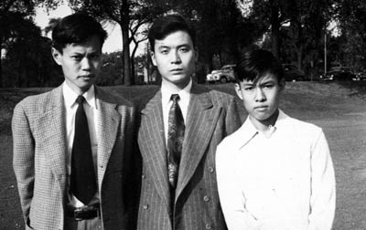
杨振宁（左）、邓稼先（中）和扬振平（右）1949年合影于美国芝加哥大学

杨振宁于1972年第二次来华。有关部门批准邓稼先在自己的家中接待他童年的朋友。
旧家具被人匆匆搬走。上面特地派来木工，把邓稼先的一个旧书橱打磨赶制，又匆匆装上一面穿衣镜，使之一天之内就变成了一个“崭新”的大衣柜；破旧的地板上了蜡，又有人从办公室扛来了沙发，送来了良种西瓜、巧克力和一箱汽水。
仿佛是在戏台上置景。邓稼先默认了。

杨振宁来的那天晚上，大院里特意放电影，把人们都引到电影场上。楼里显得别样的清静。杨振宁一进屋门，环视片刻，便径直向书架走去。这已是一个纯粹的医学专家的书柜，除了最显著位置上的两本毛泽东著作和厚厚一叠特意摆放的祖国风光明信片。
杨振宁回过头来，含笑的眼睛颇有意味地盯着他孩提时代的朋友。早在1964年，他就从美国报纸上关于中国第一颗原子弹的报道中看到过邓稼先的名字。他不愿点破，只是微微地点点头，像在说，你收拾得很干净，很干净。
这次会面的气氛比1971年的第一次会面要自然和活泼得多，那一次是在宾馆，大概这一次毕竟是在家中。杨振宁吃着西瓜，喝着汽水，一会儿直言不讳地评论中国“不能调动人的进取心”，一会儿说起他在美国搜集的中国“文革”街头小报，一会儿又谈开了联邦调查局。忽然，他问：
“这是你们的家吗？”
“是，是，”邓稼先用事先统一过的口径回答，“是许鹿希医学院的宿舍。”
“怎么没有儿子的床？”杨振宁聪明过人。
儿子的床的确在布置“客厅”时拆了。邓稼先没料到诺贝尔奖获得者会看得如此精确。还是许鹿希反应敏捷，她忙打掩护：“儿子在爷爷家住。”
后来邓稼先又清杨振宁吃了一次烤鸭。和他在一起，邓稼先总感到有点紧张。他害怕童年时代的朋友会突然问起他的工作。可是杨振宁像是忘了这桩事。两个物理学家都在有意选择非物理学的话题。
这出戏直到杨振宁离北京去上海时才结束。邓稼先去机场送行，当他把老朋发送入停机坪时，杨振宁在栅栏口停住了。他回转身，沉默了一会儿，终于问：“稼先，我在美国听人说，中国的原子弹，是一个美国人帮助搞的，他叫寒春，这是真的吗？”
邓稼先的神情惊愕起来，他激动地张了张嘴，可是立刻又把嘴唇咬住了。好一会儿，他才说：“你先上飞机吧。”
飞机腾空不久，邓稼先马上向上级报告并请示了他遇到的提问。周恩来总理明确指示：可以告诉杨先生，中国的原子弹全部是由中国人自己研制的。
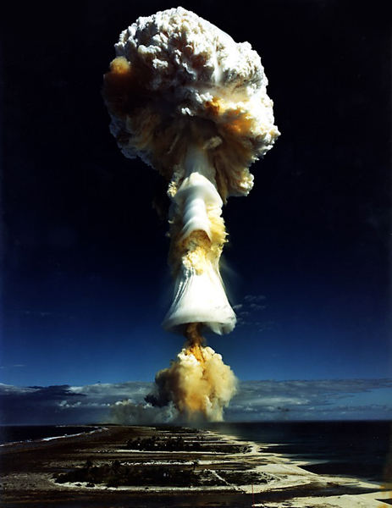
核爆炸的蘑菇云

激动万分的邓稼先迫不及待地写了封信，立即交专人乘民航班机赶往上海。杨振宁是在上海市“革委会”为他饯行的宴会上接到这份急件的。当他拆开信封，一眼看到熟悉的邓稼先的笔迹——“全部是由中国人自己研制的”时候，泪水夺眶而出。
中国人。中国人。他站起身子独自来到洗脸间。
中国人。中国人。1957年，当杨振宁赴瑞典接受诺贝尔物理学奖时，评委会要他提供一份英文的演说稿。在这一生中最辉煌的时刻，杨振宁回答：“不，我要用中文写。”评委会说：“中文演说稿无法排印。”他坚定地回答：“那就请复制我的手稿。”
中国人。中国人。在这飞速旋转的星球上，多少人知道的中国，是那条用砖石筑成的长龙，在高山峻岭中年复一年地沉睡；是那群周身土色的兵士，气宇轩昂却目光凝定地永远静止在古老的战车之侧。
中国。中国。难怪陈毅元帅曾对科学家们说：“就是把裤子当了，我们也要搞出原子弹，有了原子弹，我这个外交部长的腰杆子就硬了！”
杨振宁常常从美同飞来。邓稼先的家是他平静而温暖的港湾，在邓稼先的身边是自由的。
——你给我找辆自行车！
——干什么？
——我们一块儿到香山去玩！
——我可不敢。人家能让吗？！
——真遗憾。那我们谈点什么吧，宇宙不守恒定理？规范场论？
常常，他俩的谈话就是一张纸一支笔。逢到这时，许鹿希微微笑地望着他们，也望着纸上那一个个愉快交谈着的公式。
那天在仿膳，席间，轻松的谈话之余，杨振宁忽然问：“稼先，从原子弹到氢弹，美国人用了七年，苏联人用了三年多，英国人用了四年，法国人用了八年，为什么中国只用了两年零八个月？”
邓稼先没有说话。他的神色突然变得严肃了。他知道这是杨振宁在心中憋了许久的一个问号，一缕歉意在他心中浮沉，但他无法满足朋友的探究心愿。这不是一个人的秘密，是一个民族对于世界的秘密。
沉默。他俩同时放下筷子。
沉默。两双眼睛对视着。
沉默。这是渴望理解和渴望被理解之间的沉默。
出仿膳，邓稼先夫妇陪同杨振宁到北京图书馆，杨振宁要查阅一本古籍珍本。许鹿希后来隐约记得，那是一本中国古代哲人的著作。杨振宁查阅完毕，在许鹿希的小本上写下了这样几句话：
似至晦
实至明
似至难
实至易
似至繁
实至简
1986年5月30日下午，杨振宁去医院看望手术后不久的邓稼先。当他滔滔不绝地对邓稼先谈起世界前沿科学的进展情况时，邓稼先的额上正沁出一粒粒虚汗。
6月13日，是杨振宁离北京回美国的日子，他又一次来到医院。他捧来了一大束鲜花——这在两个童年朋友的交往史上是从未有过的。花朵生机盎然，花香沁人肺腑，花的美，使生者感到心醉却也心碎。两双手——打墙球的手，写物理公式的手——握紧又握紧——是真正的告别，不再是“再见”了。

本文作者钱钢是浙江杭州人。1953年8月11日生。曾任《解放军报》记者，中国作家协会会员，中国新闻工作者协会理事，《报告文学》杂志编委。所著报告文学《唐山大地震》引起较大社会反响。本文节选自《核火——第九研究院院长邓稼先和他的事业》（上梅教育出版社）。

